Medien-Information

Datum 18.09.2024
Nr. PI 2465
Anzahl Zeichen 4034
Kontakt Müller Martini AG
Untere Brühlstrasse 17, 4800 Zofingen/Schweiz
Telefon +41 62 745 45 45
info@mullermartini.com, www.mullermartini.com

Driving the digital Transformation

PRINTING United Expo 2024: Nordamerika-Premiere beeindruckte die Besucher
Die PRINTING United Expo 2024, die vom 10. bis 12. September in Las Vegas stattfand, war ein voller Erfolg für Müller Martini. Besuchermagnet am Stand war der neue Hunkeler Starbook Sheetfolders, der als Nordamerika-Premiere inline mit dem Klebebinder Vareo PRO von Müller Martini präsentiert wurde.
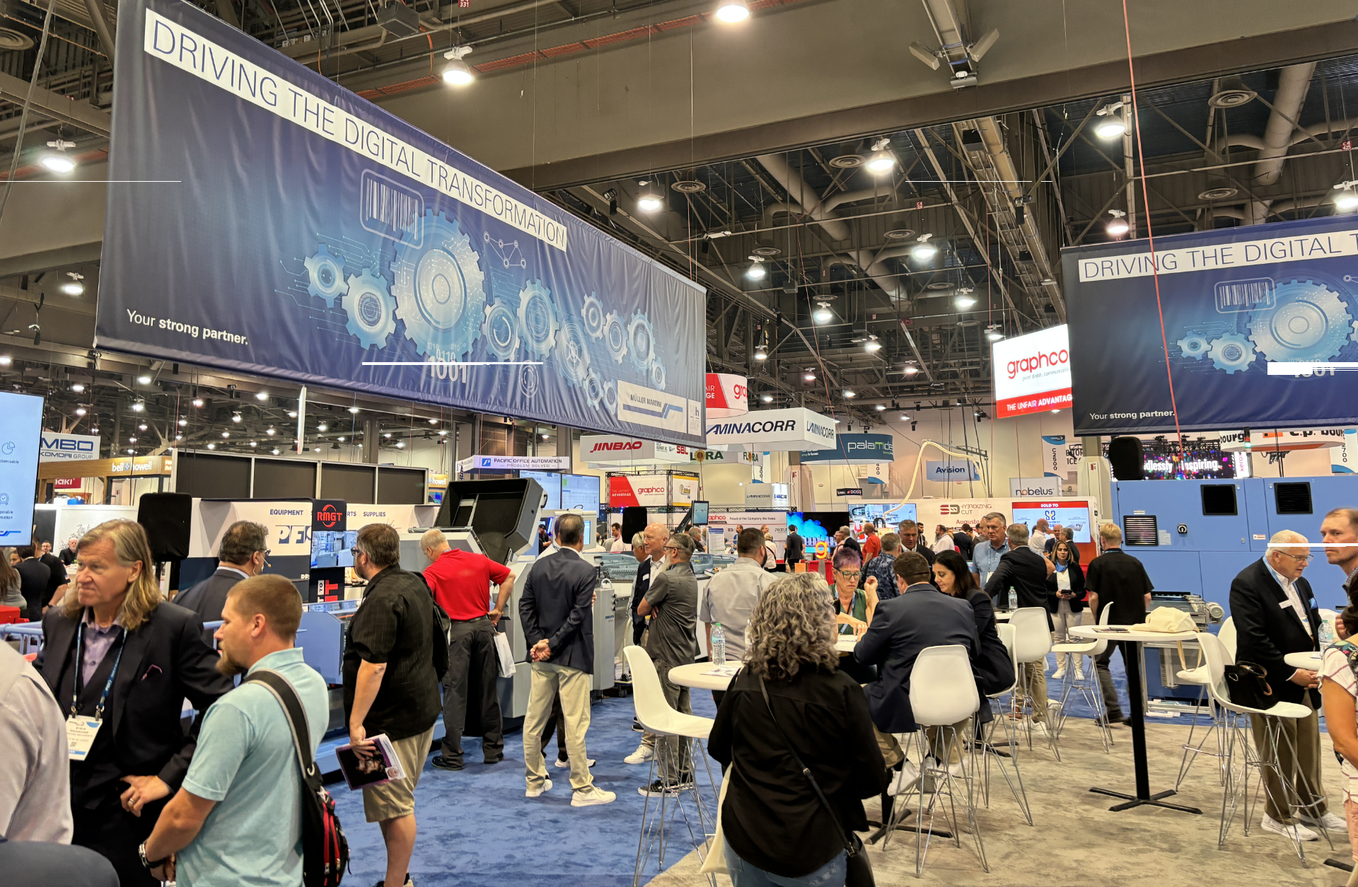
Müller Martini setzte mit den präsentierten Maschinen auch auf dem nordamerikanischen Markt neue Massstäbe im Bereich der Smart-Factoy-Lösungen. «Unsere neuesten Entwicklungen kombinieren jahrzehntelanges Know-how mit modernster Technologie und ermöglichen eine bisher unerreichte Effizienz und Präzision in der Druckweiterverarbeitung», sagte Andy Fetherman, Präsident und CEO von Müller Martini Corp. Region Nordamerika. «Die positive Resonanz der Besucher zeigt, dass wir auf dem richtigen Weg sind, die digitale Transformation in der Druckindustrie voranzutreiben.»
Am Stand von Müller Martini waren die Demonstrationen des neuen Starbook Sheetfolders von Hunkeler immer sehr gut besucht. Andy Fetherman erklärt die Faszination der Besucher für die vollständig integrierte Konfiguration der Starbook Sheetfolder/Vareo PRO-Linie: «Derzeit sind viele manuelle Schritte erforderlich, um ein Buch in einem Einzelblatt-Workflow zu produzieren, die mit dieser bahnbrechenden Lösung im Grunde genommen entfallen.»
Smart Factory-Lösungen
Aus erster Hand erlebten die Besucherinnen und Besucher auch den digitalen Sammelhefter Prinova Digital, der mit einer Hunkeler-Abrollung ausgestattet war, und den Schneidroboter InfiniTrim. Beide Technologien heben die Produktionsprozesse auf ein neues Level und bieten den Druckereien die Flexibilität und Effizienz, die sie in einem dynamischen Marktumfeld benötigen.
«Trotz eines im Vergleich zu früheren Veranstaltungen zeitweise geringeren Besucherandrangs war die Qualität der Gespräche äusserst hoch», sagte Andy Fetherman. «Die Maschinen und das gesamte Team von Müller Martini leisteten wie gewohnt hervorragende Arbeit und wir konnten viele Gespräche mit Kunden und Interessenten führen.»
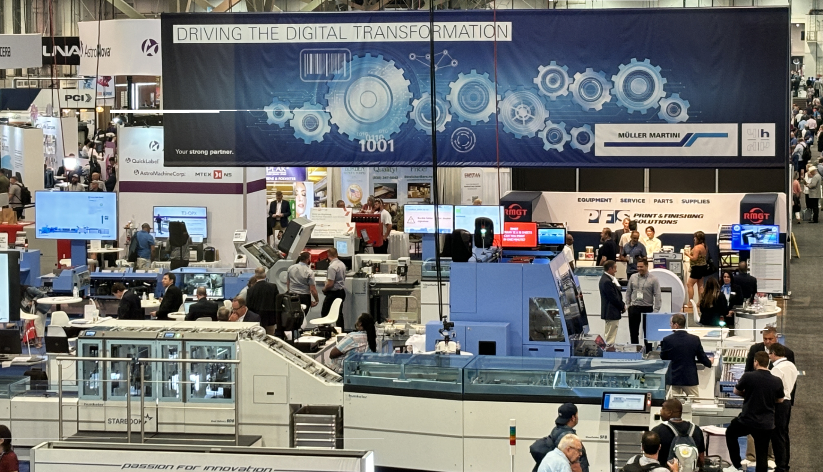Premiere in Nordamerika: An der PRINTING United Expo, die vom 10 bis 12. September 2024 im Las Vegas Convention Center stattfand, präsentierte Müller Martini erstmals in Nordamerika die neue Digitallösung für Einzelblatt-Produktion bestehend aus dem Starbook Sheetfolder von Hunkeler und dem Klebebinder Vareo PRO von Müller Martini. Ebenfalls live am Stand zu sehen waren der mit einer Hunkeler-Abrollung ausgestattete digitale Sammelhefter Prinova Digital sowie der Schneidroboter InfiniTrim.
Connex-Demo: Zukunft der Workflow-Optimierung
Das branchenführende Workflow-System Connex von Müller Martini war für die Besucherinnen und Besucher der PRINTING United Expo ebenfalls ein wichtiges Gesprächsthema. Dank durchgängigem Datenhandling und synchronisiertem Ausgabemanagement steigert Connex die Effizienz erheblich und senkt dabei die Betriebskosten, indem es eine Lösung für den Workflow von der Datei bis zumj fertigen Produkt bietet. Die Experten von Müller Martini demonstrierten den Messebesuchern, wie Connex ihre Geschäftsabläufe transformieren und die Wirtschaftlichkeit steigern kann.
Auch die Fusion mit Hunkeler war ein vieldiskutiertes Thema. Sowohl Messebesucher als auch Medienvertreter stellten zahlreiche Fragen zu den zukünftigen Supportmöglichkeiten für das Hunkeler-Portfolio in Nordamerika. Andy Fetherman: «Wir haben einen klaren Fahrplan, um einen reibungslosen Übergang für alle Endnutzer in Bezug auf den technischen Vertriebs-Support für Hunkeler-Lösungen, die Verfügbarkeit von Ersatzteilen, Schulungen und technischen Dienstleistungen.»
Die diesjährige PRINTING United Expo bot eine hervorragende Plattform für Kunden und Interessenten, sich über die neuesten Technologien und Trends im Bereich Finishing zu informieren. «Wir freuen uns darauf, die neuen Kontakte, die sich aus dieser Veranstaltung ergeben haben, von Müller Martini zu überzeugen», so Andy Fetherman.

